**Checklist Codificación**

Escritura CamelCase para java.

Los nombres de clase e interfaz deben ser sustantivos, comenzando con una letra mayúscula y Los nombres de las variables deben ser sustantivos, comenzando con una letra minúscula.

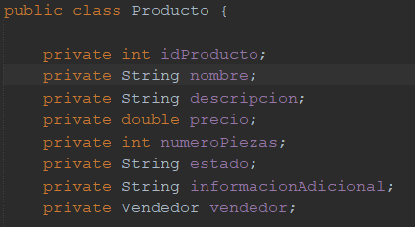

Los nombres de los métodos deben ser verbos, comenzando con una letra minúscula.

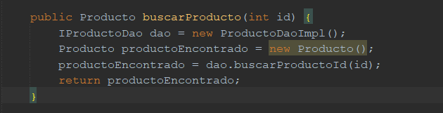

El nombre de la variable se busca ser entendible e incluso autodescriptivo.